编号：0256-2020

**测量过程控制检查表**

|  |  |  |  |  |  |  |  |  |  |  |
| --- | --- | --- | --- | --- | --- | --- | --- | --- | --- | --- |
| 测量过程  (参数)名称 | | 硫含量测量过程控制规范 | | | | 企业部门 | | | 化验计量中心炼油部 | |
| 被测参数  要求 | | 参数M | | ≤10 mg/kg | | 导出计量要求 | | | 最大允许误差 | 含量10 mg/kg，r=0.1867X0.63=0.8mg/kg |
| 公差T | |  | | 允许不确定度 |  |
| 其他要求 | |  | | 其他要求 |  |
| 测量过程要素控制状况 | | | | | | | | | | |
| 过程要素 | | | 计量特性 | | | | | | | 是否满足  计量要求 |
| 测量设备名称 | | | 测量范围 | | 测量不确定度 | | 测量误差 | 其他特性 | | 满足计量要求 |
| 紫外荧光定硫仪 | | |  | | 定量重复性≤3% | | 0.1 mg/kg | / | |
| 测量过程控制规范编号 | | | TJSH-T4. HJLY.008.2020 | | | | | | | 满足计量要求 |
| 测量方法编号 | | | SH/T 0689-2000 | | | | | | | 满足计量要求 |
| 环境条件 | | | 环境温度：常温 | | | | | | | 满足计量要求 |
| 操作人员姓名 | | | 张春华 | | | | | | | 满足计量要求 |
| 测量不确定度评定方法 | | | （另附） | | | | | | | 满足计量要求 |
| 有效性确认方法 | | | （另附） | | | | | | | 满足计量要求 |
| 测量过程监视方法、  监视记录 | | | （另附） | | | | | | | 满足计量要求 |
| 控制图绘制(如果有) | | | （另附） | | | | | | | 满足计量要求 |
| 综合评价 | 审核记录：  1. 测量过程控制规范编制满足要求  2. 测量过程要素如，测量设备、 测量方法、环境条件、人员操作技能受控；  3. 测量过程不确定度评定方法正确；  4．测量过程有效性确认方法正确，满足要求；  5. 测量过程监视在控制限内，测量过程控制图绘制方法(正确。  审核结论： √ □符合 □有缺陷 □不符合 （注：在选项上打√，只选一项。） | | | | | | | | | |

审核日期： 2020 年 12 月 28 日 审核员： 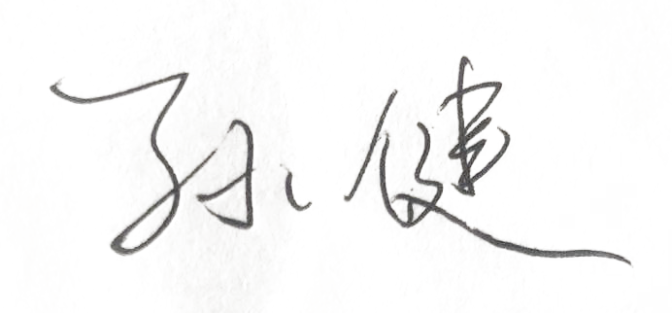 企业部门代表：